# 上机实验报告（四）

姓名：邱文静

班级：应用统计一班

学号：117060400119

指导老师：林卫中老师

## 实验名称：程序的控制结构

## 实验目的：

### 了解程序的3种基本结构并绘制流程图

### 掌握并运用if语句实现分支结构

### 掌握并运用for语句和while语句实现循环结构

## 实验过程与结果：

1. **程序练习题4.1：猜数游戏**

**源代码：**

p,N = 5,0

while True:

n = eval(input("请输入一个0~9之间的数字："))

N += 1

if n == p:

print("预测{}次，猜中了！".format(N))

break

if n < p:

print("遗憾，太小了!")

if n > p:

print("遗憾，太大了！")

**执行结果：**

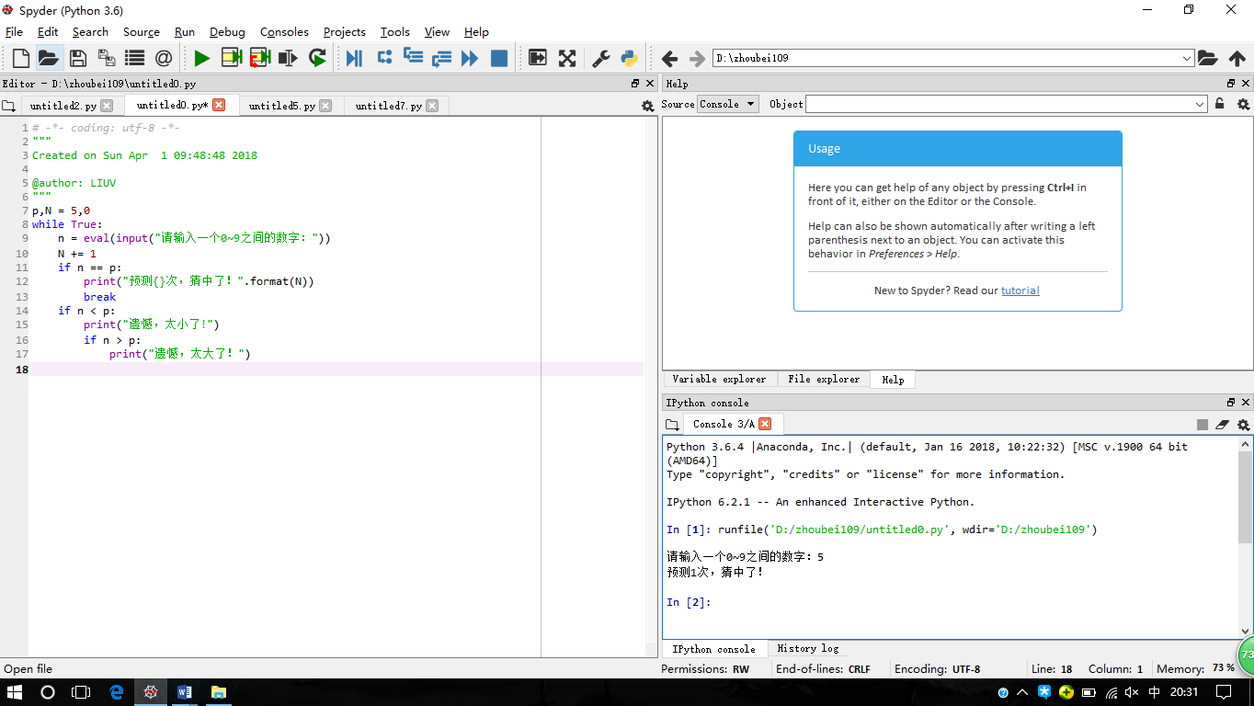

1. **程序练习题4.4：猜数游戏续**

**源代码：**

**from random import \***

**p,N = randint(0,100),0**

**while True:**

**n = eval(input("请输入一个0~100之间的数字："))**

**N += 1**

**if n == p:**

**print("预测{}次，猜中了！".format(N))**

**break**

**if n < p:**

**print("遗憾，太小了!")**

**if n > p:**

**print("遗憾，太大了！")**

**执行结果：**

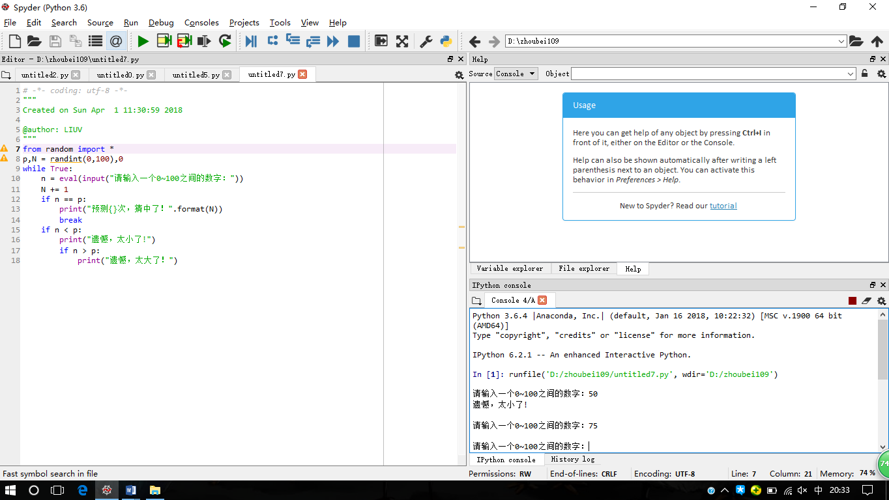

1. **程序练习题4.2：统计不同字符个数**

**源代码：**

**n1 = 0**

**n2 = 0**

**n3 = 0**

**n4 = 0**

**s = input("请输入一行字符：")**

**for i in s:**

**if "a" < i < "z" or "A" < i < "Z":**

**n1 += 1**

**elif "0" < i < "9":**

**n2 += 1**

**elif i == " ":**

**n3 += 1**

**else:**

**n4 += 1**

**print("有{}个英文字符，{}个数字字符，{}个空格，{}个其他字符".format(n1,n2,n3,n4))**

**执行结果：**

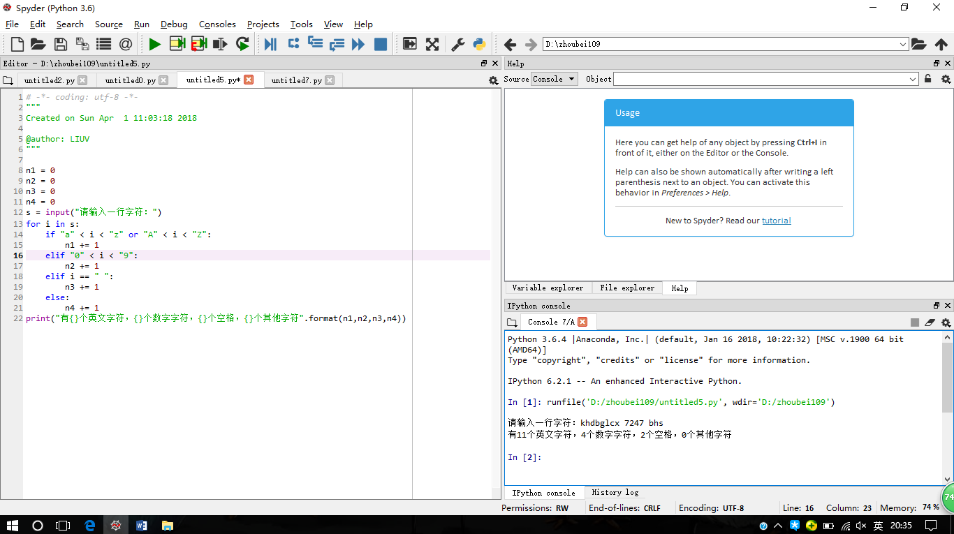

## 实验结论：

**通过老师的指点顺利完成程序练习题并熟练掌握程序三种基本结构，重点学习了if/for/while语句来实现分支和循环结构。**